
活動報告表
活動名稱 | 無菸步道
活動日期 | 107年10月31日 | 活動地點 | 校門囗
活動對象 | 師生.社區民衆 | 參加人數 | 師生.社區民衆
活動成效 | 無菸步道
活動照片
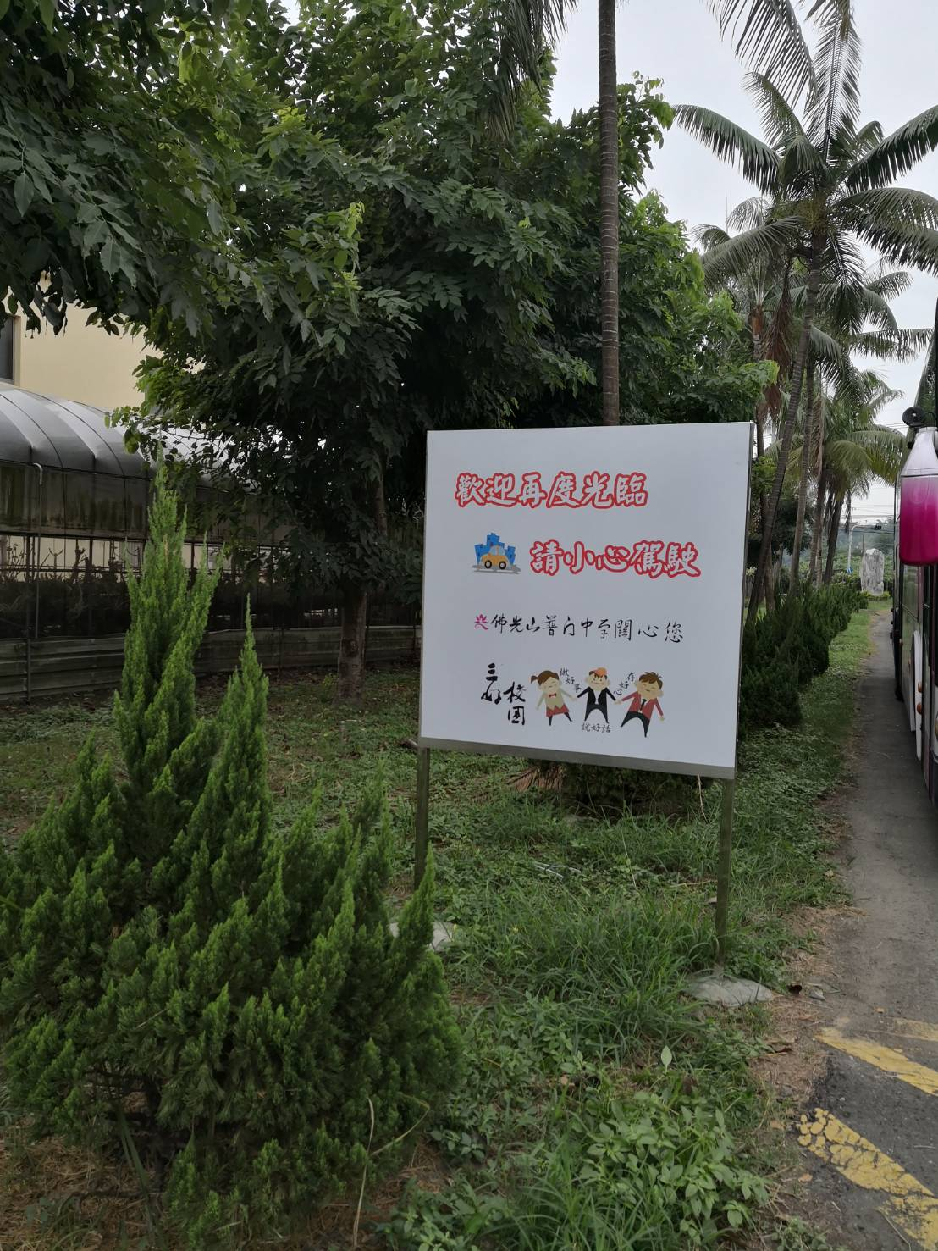
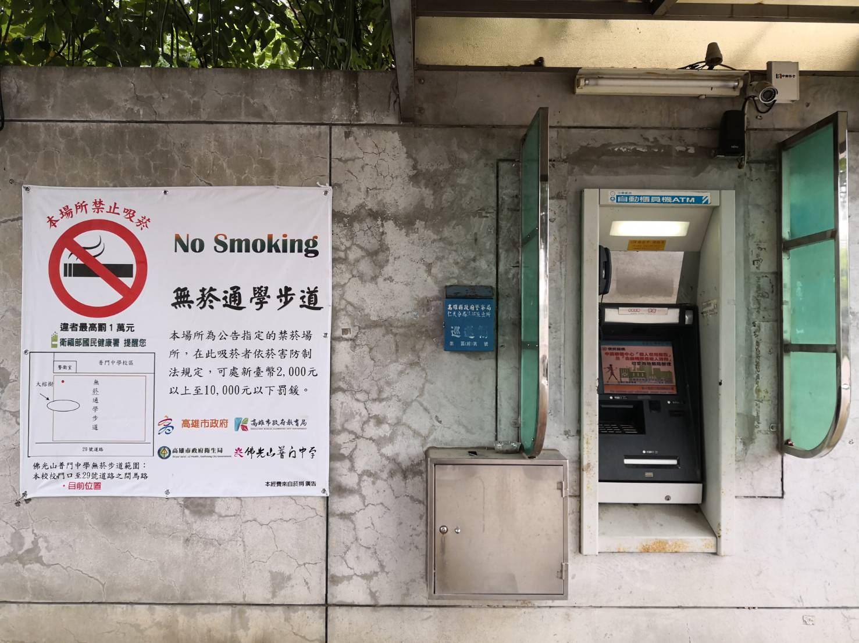

活動照片
